СОВЕТ ДЕПУТАТОВ
ПОСЕЛЕНИЯ ВОРОНОВСКОЕ В ГОРОДЕ МОСКВЕ

РЕШЕНИЕ

22.12.2021 № 11/10

О принятии к учету объектов
дорожного хозяйства

В соответствии с Законом города Москвы от 06.11.2002 № 56 «Об организации местного самоуправления в городе Москве» и Уставом поселения Вороновское, в целях обеспечения надлежащего содержания территории поселения Вороновское;

Совет депутатов поселения Вороновское решил:

1. Принять к учету объекты дорожного хозяйства (приложение к настоящему решению).
2. Поручить администрации поселения Вороновское обеспечить проведение паспортизации принятых объектов дорожного хозяйства.
3. Опубликовать настоящее решение в бюллетене «Московский муниципальный вестник» и разместить на официальном сайте администрации поселения Вороновское в информационно - телекоммуникационной сети «Интернет».
4. Контроль за исполнением настоящего решения возложить на главу поселения Вороновское Царевского Е.П.

Заместитель председателя
Совета депутатов поселения Вороновское М.К. Исаев

Приложение
к решению Совета депутатов
поселения Вороновское в городе Москве
от 22.12.2021 № 11/10

Перечень объектов дорожного хозяйства для принятия к учету

№ | Наименование объекта | Категория объекта | Протяженность объекта, пм | Ширина,  пм | Общая площадь,  кв. м. | Тип покрытия
1 | д. Рыжово, дорога к ТСЖ «Дом у реки» (участок 2) (приложение 1 к настоящему перечню) | ОДХ | 338 | 4,0-5 | 1625 | ж/б плиты, бетон, асфальтовая крошка
2 | Дорога с. Свитино проезд к д. 48  (приложение 2 к настоящему перечню) | ОДХ | 70 | 4 | 280 | грунт, асфальтовая крошка
3 | Дорога с. Свитино проезд к д. 15Д/5 (приложение 3 к настоящему перечню) | ОДХ | 82 | 4 | 328 | асфальтовая крошка
4 | Дорога с. Свитино проезд к д. 11В (приложение 4 к настоящему перечню) | ОДХ | 70 | 4 | 280 | асфальтовая крошка

Приложение 1
к перечню объектов дорожного хозяйства
для принятия к учету

д. Рыжово, дорога к ТСЖ «Дом у реки» (участок 2)
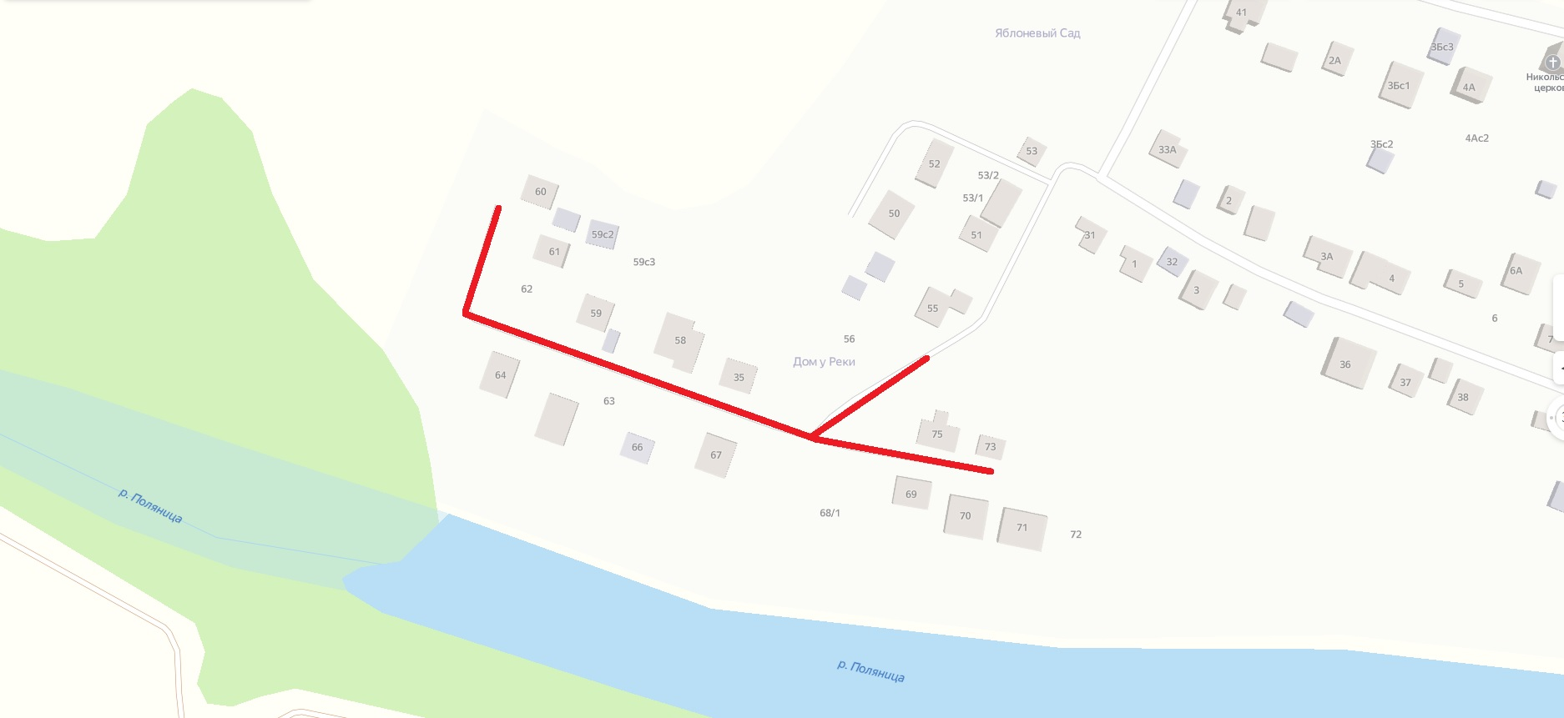

Приложение 2
к перечню объектов дорожного хозяйства
для принятия к учету

Дорога с. Свитино проезд к д. 48
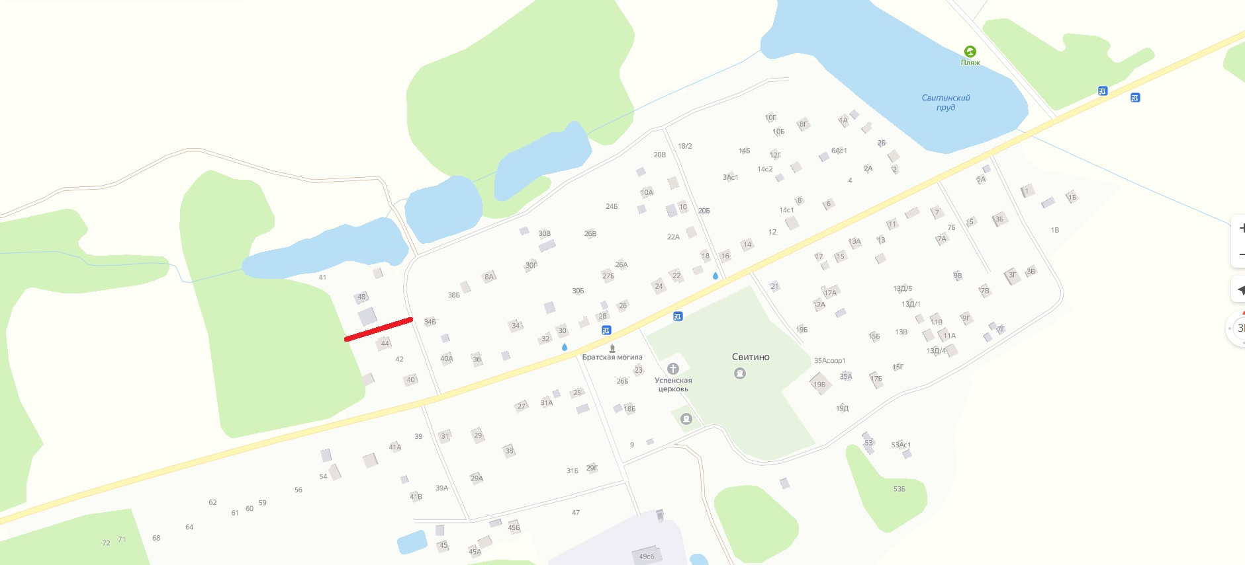

Приложение 3
к перечню объектов дорожного хозяйства
для принятия к учету

Дорога с. Свитино проезд к д. 15Д/5
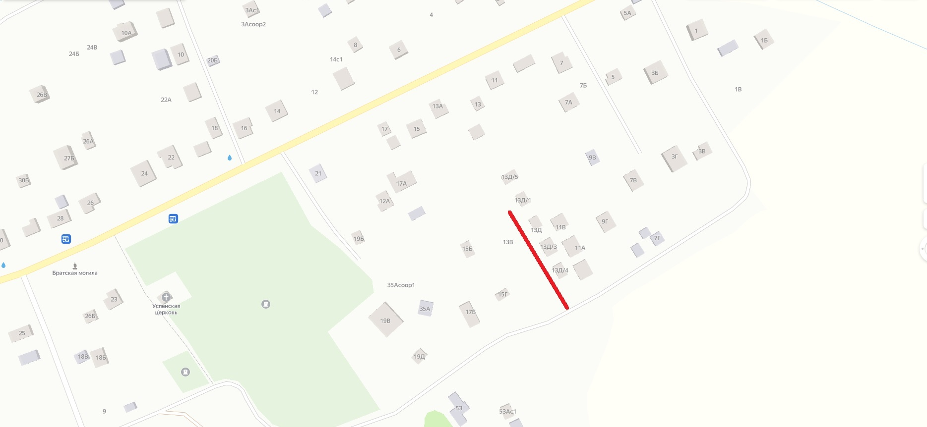

Приложение 4
к перечню объектов дорожного хозяйства
для принятия к учету

Дорога с. Свитино проезд к д. 11В
